**COMENZANDO CON PYTHON**

Como inicio se instala Python desde su pagina oficial, además de la extensión **Python** by Microsoft.

**HOLA MUNDO**

Declaración de variables e impresión en pantalla

msg = "hello world"

msg2 = "asdasdasd"

num = 7

mul = 8

print(msg)

print(msg2)

print(num * mul)

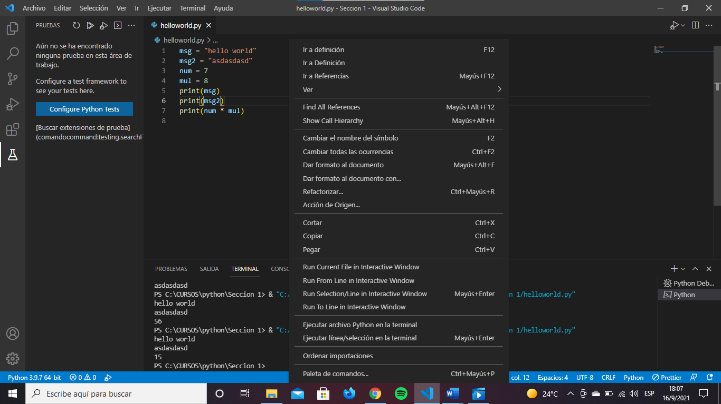

Para ejecutar el programa, puede usarse CTRL + SHIFT o click derecho “Ejecutar archivo Python en la terminal”.

**OTROS METODOS**

.capitalize() 🡪 a una cadena de texto le pone la primera letra mayuscula

.split() 🡪 [‘imprime el texto con este formato’]

Print() 🡪 imprime

**DECLARACION DE VARIABLES**

Las declaraciones de variables se realizan de la forma

variable = 2

Python es de tipado dinámico, lo que significa que se puede re-asignar una variable con un tipo distinto al “original”.

**El tipo de la variable está asignado por el contenido de la misma.**

**DIRECCIONES DE MEMORIA**

Se conoce como literal al “valor” asignado a una variable. Cada literal se guarda en una dirección de memoria.

Para obtener la dirección de memoria de una variable en determinado momento puedo usar **id(variable)**. Podría realizar un print con dicho código.

**TIPOS DE DATOS**

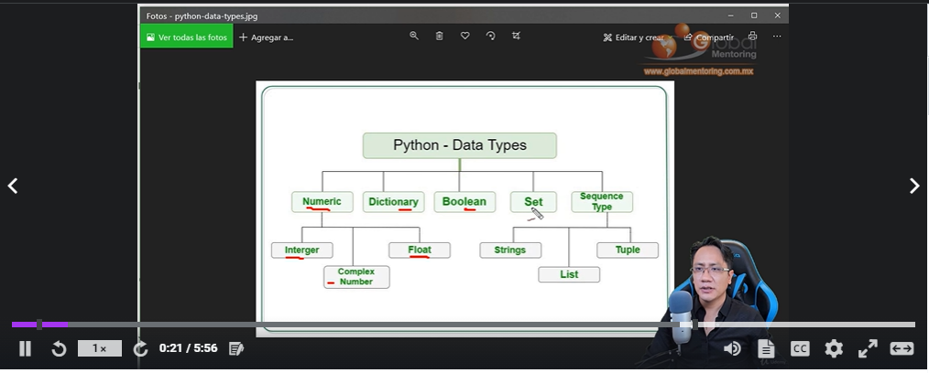

estos son los tipos de datos en Python

pueden usarse hints como **:str** para indicar un tipo “de referencia”, como documentación de que tipo de variable se espera o se almacena ahí.

numero: str = 100

print(type(numero))

Los tipos booleanos se escriben con mayúsculas, True o False

Algunos tipos como las cadenas string, son **clases.** Tambien lo son los int y float.

**CLASES Y OBJETOS**

La relación existente entre clases y objetos es que los objetos se crean en base a las clases.

Podemos entender a las clases como “moldes” de las que salen los objetos.

Podemos definir propiedades (variables) en las clases y determinar sus valores en los objetos.

EJ: Nuestra clase puede llamarse “Auto” con las propiedades “patente” y “color”.

Y podemos crear objetos:

1. “miAuto” con sus propiedades “patente”:”avg453” y “color”:”rojo”
2. “otroAuto” con prop: “patente”:”hjo860” y “color”:”azul”.